**关于作业调度框架 — Quartz.NET**

➢  **为什么想起来搞作业调度的事情？**

目前的内部系统windows服务比较分散，有flash文件转换服务、域账号同步服务、QA周报发送服务、薪资同步服务，消息中心服务，还有项目管理系统预警服务。从目前的需求分析过程来看，后期的预警机制、同步机制在各套子系统间用起来了以后，windows服务功能怕是会急速增长。为了避免掉坑里，所以我们要提前把准备工作做了。由此，便有了这次的主题调度框架—Quartz.NET。

➢  **Quartz.NET 是什么呢？**

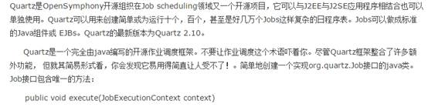

cid:image002.jpg@01D05514.EEF3B400

➢  **Quartz.NET 参考文档**

Quartz.NET 项目地址 <http://quartznet.sourceforge.net/>

博客园参考文档 <http://www.cnblogs.com/lzrabbit/archive/2012/04/15/2448326.html>

➢  **简单的用法示例**

■  创建了一个解决方案，取名为”任务调度中心”。下面放了两个项目，Mysoft.Job.BLL存放所有实现IJob接口的作业与 作业调度配置文档

Mysoft.Job.Service 是一个windows服务，以windows服务作为调度中心的载体

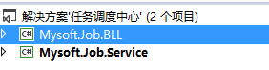

■  Mysoft.Job.Service 下添加 quartz.config文件，并在app.config中配置日志记录方案(以log4net为基础进行日志记录)。在服务初始化时准备好调度器，服务启动时开始执行作业调度

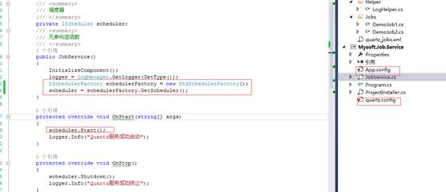

■  在Mysoft.Job.BLL中添加作业类

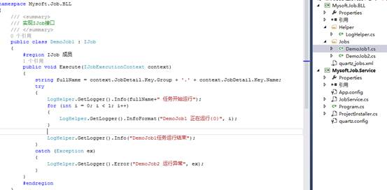

■  配置作业调度方案

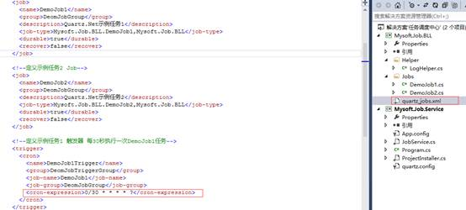

■  最后将Mysoft.Job.BLL.dll文件以及调度计划quartz_jobs.xml，拷贝到windows服务的根目录下，安装服务即可开始调度；后续如果在“调度中心”下添加新的作业，则只需要在 Mysoft.Job.BLL中添加Job类，并配置调度计划，然后将两个文件拷贝到服务根目录下，重启服务即可。

**后记：不知道你觉得这个框架怎么样呢？大家一起集思广益！**